




DODATEČNÉ INFORMACE Č. 1 K ZADÁVACÍM PODMÍNKÁM

OTEVŘENÉHO ŘÍZENÍ

veřejné zakázky

„Výběr dodavatelů služeb sociální integrace v rámci individuálního projektu: Rozvoj služeb a podpora sociální integrace obyvatel sociálně vyloučených lokalit Kutné Hory“

Oznámení o zakázce bylo odesláno do VVZ dne 27. 5. 2013 pod ev. č. 346865

Město Kutná Hora
Havlíčkovo nám. 552
284 01 Kutná Hora
IČ: 00236195
nezapsáno v obchodním rejstříku

Zastoupení podle § 151 zákona č. 137/2006 Sb.: 
e-tenders, s.r.o.
se sídlem Bellova 370/40, 623 00 Brno
IČ: 29244919
zapsaná v obchodním rejstříku Krajského soudu v Brně, oddíl C, vložka 40722
kontaktní adresa: M-Palác, 7. patro, Heršpická 813/5, 639 00 Brno

Zadavatel předkládá upřesněné odpovědi na vznesené dotazy. Pouze tato písemná forma odpovědí je zadavatelem považována za závaznou.
- dotaz:
Dle ZD musí být kontakt především osobní, v odůvodněných případech lze vykázat kontakt telefonický, elektronický, písemný. Co je v případě těchto kontaktů myšleno odůvodněným případem?

Odpověď:
V případě telefonické, elektronické či písemné formy kontaktu musí mít tento kontakt zřejmý dopad na klientovu nepříznivou situaci, musí být prokazatelně vztažen k řešení jeho nepříznivé situace a tak přispívat k dosahování cíle dané služby a potažmo i projektu, aby byl uznán. Současně je dodavatel dle bodu 3.2.3.4 ZD povinen plnit stanovené indikátory v souladu s požadavky na kvalitní poskytování sociální služby.

- dotaz:
Jak je myšlen kontakt při skupinové akci?

Odpověď:
V ZD je stanoveno, že v případě práce se skupinou lze vykazovat kontakty/intervence jen na počet přítomných pracovníků, zajišťujících skupinovou akci – nenačítají se tedy podle počtu účastníků.

- dotaz:
Klientem SAS může být 1 rodič s dítětem. Pokud se 1 rodič s dítětem účastní aktivity a někdy se aktivity zúčastní 2. rodič s dítětem, jsou to poté 2 klienti?

Odpověď:
Nikoliv. Stále se jedná o 1 klienta. V případě SAS je klientem služby rodina, se kterou je uzavřena smlouva o poskytnutí služby. Tato smlouva je podepsána jedním členem rodiny – např. manžel, manželka a další rodinní příslušníci jsou ve smlouvě vyjmenováni. To tedy znamená, že všichni členové rodiny, kteří chtějí využívat SAS a kteří jsou v této smlouvě vyjmenováni, jsou 1 klientem (1 unikátní podpořenou osobou).

- dotaz:
Jakým systémem chcete zakódovat anonymní klienty, o kterých nic nevíte, tak, aby byli unikátní?

Odpověď:
V bodě 3.2.3.1 ZD je stanoveno, že zadavatel si vyhrazuje podmínku, aby dodavatel používal pro identifikaci podpořených osob jednotné kódování. Systém pro sledování úkonů s klienty a jejich kódování navrhne dodavatel v rámci své nabídky tak, aby byla pro zadavatele dohledatelná unikátnost klientů. Zadavatel následně návrhy prostuduje, zhodnotí a vybere nejvhodnější, který bude jednotně užíván všemi vybranými dodavateli v průběhu realizace celého předmětu plnění ve všech jeho částech.
Prostřednictvím tohoto systému bude zadavatel hlídat kódy, které se opakují, aby byly jako unikátní vykázány pouze jednou. Současně bude tímto systémem sledována prostupnost ve využívání jednotlivých služeb. Tyto kódy jsou většinou kombinací čísel a písmen.

- dotaz:
Tam, kde může být v současné době smlouva ústní, tak by měla být při poskytování služby v rámci projektu smlouva písemná?

Odpověď:
Poskytovatel ve vztahu ke klientovi může uzavřít smlouvu ústní, ale ve vztahu k zadavateli by měl existovat minimálně písemný doklad o tom, že člověk ví, že vstoupil do projektu. Takovýmto dokladem může být např. dohoda o účasti v projektu (nebo dohoda o vstupu do projektu), která obsahuje minimálně označení projektu, kód klienta a prvky publicity.

- dotaz:
Je unikátnost klientů fakultativních činností počítána zvlášť? Jsou tito klienti počítáni do celkového počtu?

Odpověď:
Obecně je unikátnost sledována v rámci dílčí části.
Výjimkou je 4. dílčí část. V rámci této části se k sociálně aktivizačním službám váže fakultativní činnost volnočasových aktivit – Klub pro předškolní a školní děti. V rámci této fakultativní činnosti budou poskytovány volnočasové aktivity pro děti a jejich rodiče – klienty SAS. Osoby, které budou chtít využívat této fakultativní činnosti, budou muset vstoupit do programu Sociálně aktivizačních služeb pro rodiny s dětmi a stát se tak klienty této sociální služby. Tzn., že zde v případě fakultativní činnosti nevzniknou unikátní klienti.
Cílová skupina fakultativní činnosti v rámci 2. dílčí části je shodná s cílovou skupinou sociální služby Odborné sociální poradenství. V ZD není uvedena podmínka, že osoba, jež se chce stát klientem vzdělávacího a informačního centra, se nejdříve musí stát klientem odborného sociálního poradenství, i když se prostupnost mezi sociální službou a fakultativní činností v rámci dílčí části předpokládá. Tzn., že klient informačního a vzdělávacího centra, který není klientem odborného sociálního poradenství, bude dodavatelem započítán jako unikátní osoba.

- dotaz:
U fakultativní činnosti SAS – klubů nejsou předepsány indikátory plnění ve formě kontaktů/intervencí, je zde uvedena pouze informace, že pravidelná účast na programech klubů je 10 rodin ročně. Je tento předpoklad také závazný? A co je myšleno pravidelnou účastí?

Odpověď:
Ano, tento požadavek je závazný. Jde o pravidelnou účast minimálně 10 rodin ročně na programech klubů. Přičemž pravidelnost není stanovena. Je však nutné, aby byl naplňován účel této fakultativní činnosti a byl tedy dodržován smysl projektu, musí jít o soustavnou činnost s obsažitelným počtem rodin, jež má dopad na klienty.

- dotaz:
Existuje předepsaný formulář na výkaz práce? Jak detailně musí být výkazy vyplňovány a poté kontrolovány?

Předepsaný formulář neexistuje. Při kontrolách pracovních výkazů bude sledováno naplňování účelu služby, jestli nejde jen o mechanické načítání indikátorů. Pracovní výkazy musí korespondovat s kartami klientů. Dodavatel je povinen zajistit transparentní vykazování všech aktivit pro projekt.

- dotaz:
V ZD je detailně popsáno vybavení autobusu. Bude všechno toto vybavení zajišťovat zadavatel?

Odpověď:
Ano. Vzhledem k unikátnosti a dosavadní neexistenci podobného investičního projektu na přestavbu autobusu v nízkoprahové zařízení pro děti a mládež, si zadavatel vyhrazuje právo na případné změny či odchylky od v ZD uvedeném popisu.

- dotaz:
Kdo bude zajišťovat údržbu, opravu a STK u tohoto autobusu?
Odpověď:
Autobus NZDM a jeho vybavení pořízené v rámci investičního projektu IOP bude ve vlastnictví města. Vybraný poskytovatel sociální služby NZDM bude autobus využívat na základě smlouvy o výpůjčce. Garanční, mimořádné a velké opravy včetně STK jsou k tíži zadavatele, běžnou údržbu (např. doplňování provozních kapalin) bude zajišťovat poskytovatel sociální služby nízkoprahové zařízení pro děti a mládež.

- dotaz:
Jakým způsobem má být zpracována orientační cenová kalkulace?

Odpověď:
Není stanoveno. Postačí rozpočtové položky přímých a nepřímých nákladů.

- dotaz:
Jaké budou možnosti nákupu vybavení pro projekt?

Odpověď:
Smlouva nepočítá s žádnými náklady na vybavení.

- dotaz:
Co je myšleno dokladem o oprávnění k podnikání (kap. 5.6 ZD str. 35 písm. b)?

Odpověď:
Doklad o existenci/registraci dané organizace (např.: u Ministerstva vnitra či kultury).

- dotaz:
Organizace musí doložit také potvrzení o registraci sociální služby dle ZSS dané dílčí části. Musí být tento registrovaný druh sociální služby poskytován i cílové skupině projektu - sociálně vyloučeným obyvatelům?

Odpověď:
Ne. Je požadována pouze registrace daného druhu sociální služby.

- dotaz:
Co je osvědčení vydané veřejným zadavatelem?

Odpověď:
Jde o potvrzení od veřejného zadavatele (zejména MPSV, kraje, obce), pro kterého či na jehož území byla služba poskytována.

- dotaz:
Dotaz se týká osvědčení o vzdělání a odborné kvalifikaci dodavatele a osob odpovědných za poskytování příslušných služeb. Musí mít poskytovatel již v okamžiku podání nabídky sestavený tým pracovníků, kteří se budou podílet na plnění zakázky?

Odpověď:
Ano. V ZD na str. 36 je stanoveno, že dodavatel prokáže předložením strukturovaných profesních životopisů a dokladů o nejvyšším dosaženém vzdělání kontaktního pracovníka a dalších pracovníků dodavatele, kteří se budou podílet na plnění zakázky, s popisem jejich budoucí role při plnění zakázky. Minimální personální požadavky v popisu každé z dílčích částí zakázky uvedené v kapitole 3.4 ZD jsou zároveň minimálními požadavky na složení týmu dodavatele. Současně musí být z dokladů o vzdělání a odborné kvalifikaci zřejmé, že zakázka bude zajištěna:
- nejméně jednou osobou se zkušenostmi s výkonem řídící funkce, včetně finančního řízení
- nejméně jednou osobou s praxí v oblasti služeb sociální integrace v délce trvání minimálně 2 roky
(lze doložit i v jedné osobě).
Personální zajištění není předmětem hodnocení, ale technickým kvalifikačním předpokladem.

- dotaz:
Co když dojde ke změně v personálním zajištění zakázky?

Odpověď:
Tato změna je možná pouze se souhlasem zadavatele.

- dotaz:
Od září 2014 budou sociální služby (vyjma SAS) poskytovány ve zrekonstruované budově Centra sociálních služeb. Bude poskytovatel v této budově hradit nájem a energie?

Odpověď:
Nabídková cena předložená poskytovatelem musí obsahovat veškeré náklady nutné k řádnému a úplnému splnění předmětu veřejné zakázky, resp. vybrané dílčí části veřejné zakázky, tedy včetně nákladů za energie a nájem.
Od září 2014 bude zázemí služeb (vyjma SAS) umístěno v nově zrekonstruovaném Centru sociálních služeb a náklady na nájemné bude 0,- Kč, poskytovatel bude tyto prostory využívat na základě smlouvy o výpůjčce. Aby mohl poskytovatel vykalkulovat náklady na energie ve zrekonstruovaném Centru sociálních služeb je dán k dispozici půdorys prostor Centra sociálních služeb (viz níže).

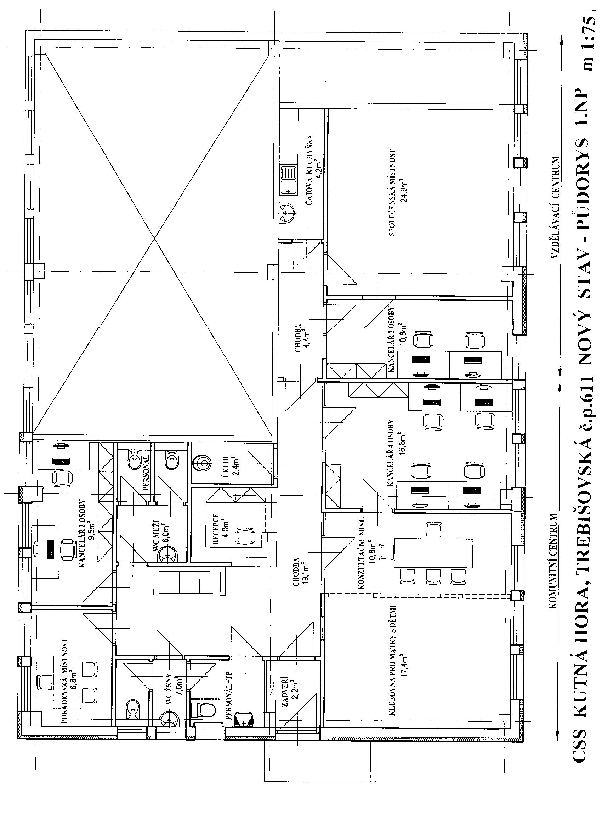

- dotaz:
Bude se záloha vyúčtovávat až po třech měsících nebo ze zálohy bude postupně zúčtováváno od první faktury do jejího vyčerpání?

Odpověď:
Záloha bude zúčtována průběžně od první faktury až do vyčerpání této 5%ní zálohy.

- dotaz:
Co je myšleno plánovanou hodnotou v 6. sloupci tabulky v příloze č. 7 k čl. 4 INDIKÁTORY?

Odpověď:
Jde o minimální požadovanou hodnotu indikátorů za daný rok dle ZD. Forma této tabulky bude přizpůsobena jednotlivým službám, tzn., že bude upraven počet sloupců dle druhů indikátorů požadovaných u dané dílčí části.

- dotaz:
Je povolena součinnost různých dotací na klienty?

Odpověď:
Ne. V pravidlech OP LZZ je zákaz dvojího financování. Klient se může účastnit služby, pokud není již placen z jiného zdroje.

- dotaz:
Pokud bude překročena požadovaná hodnota indikátorů, bude plnění nad rámec požadované hodnoty proplaceno?

Odpověď:
Ne. Cenu nelze navýšit.

- dotaz:
Budou možná i jiná témata kursů v rámci vzdělávacího centra než ta, která jsou v ZD uvedena?

Odpověď:
Ano, toto bude možné se souhlasem zadavatele. Není možné však navrhovat nová témata v rámci podávané nabídky. Jednalo by se o variantu nabídky, která není povolena. Navrhované kurzy uvedené v ZD jsou popisem předmětu plnění a úkolem uchazeče v rámci VŘ je realizaci tohoto plnění vyčíslit.

- dotaz:
U personálního zajištění jednotlivých sociálních služeb je uveden vždy požadavek sociálního pracovníka. Musí to být sociální pracovník, nebo se může jednat i o pracovníka v sociálních službách?

Odpověď:
Musí to být sociální pracovník dle § 115 odst. 1 zákona č. 108/2006 Sb., o sociálních službách, ve znění pozdějších předpisů, který stanovuje okruh sociálních pracovníků vykonávající odbornou činnost v sociálních službách a který uvádí v písm. a) sociální pracovníky za podmínek stanovených v § 109 a 110.
Definice sociálního pracovníka dle § 109 je uvedena v kapitole 3.2.2 ZD (Vymezení pojmů). Musí se tedy jednat o sociální pracovníky (nikoliv pracovníky v sociálních službách) ve smyslu zákona o sociálních službách dle § 109 a 110. Pro upřesnění doplňujeme znění § 110 tohoto zákona:
„(1) Předpokladem k výkonu povolání sociálního pracovníka je způsobilost k právním úkonům, bezúhonnost, zdravotní způsobilost a odborná způsobilost podle tohoto zákona.
(2) Bezúhonnost se posuzuje a prokazuje podle § 79 odst. 2 a odst. 3 věty první až třetí.
(3) Zdravotní způsobilost zjišťuje a lékařský posudek o zdravotní způsobilosti vydáváregistrující poskytovatel zdravotních služeb v oboru všeobecné praktické lékařství nebo v oborupraktický lékař pro děti a dorost a u zaměstnanců poskytovatel pracovnělékařských služeb.
(4) Odbornou způsobilostí k výkonu povolání sociálního pracovníka je
a) vyšší odborné vzdělání získané absolvováním vzdělávacího programu akreditovanéhopodle zvláštního právního předpisu40) v oborech vzdělání zaměřených na sociální práci asociální pedagogiku, sociální pedagogiku, sociální a humanitární práci, sociální práci,sociálně právní činnost, charitní a sociální činnost,
b) vysokoškolské vzdělání získané studiem v bakalářském, magisterském nebo doktorskémstudijním programu zaměřeném na sociální práci, sociální politiku, sociální pedagogikusociální péči, sociální patologii, právo nebo speciální pedagogiku, akreditovaném podlezvláštního právního předpisu41),
c) absolvování akreditovaných vzdělávacích kurzů v oblastech uvedených v písmenech a) a b)v celkovém rozsahu nejméně 200 hodin a praxe při výkonu povolání sociálního pracovníkav trvání nejméně 5 let, za podmínky ukončeného vysokoškolského vzdělání v oblasti studia,která není uvedena v písmenu b),
d) absolvování akreditovaných vzdělávacích kurzů v oblastech uvedených v písmenech a) a b)v celkovém rozsahu nejméně 200 hodin a praxe při výkonu povolání sociálního pracovníkav trvání nejméně 10 let, za podmínky středního vzdělání s maturitní zkouškou v oborusociálně právním, ukončeného nejpozději 31. prosince 1998.
(5) Odbornou způsobilost k výkonu povolání sociálního pracovníka při poskytovánísociálních služeb ve zdravotnických zařízeních lůžkové péče podle § 52 má též sociálnípracovník a zdravotně sociální pracovník, který získal způsobilost k výkonu zdravotnickéhopovolání podle zvláštního právního předpisu42).
(6) Při uznávání odborné kvalifikace nebo jiné způsobilosti státníchpříslušníků členskýchstátů Evropské unie se postupuje podle zvláštního právního předpisu31).“

- dotaz:
Jak dlouhá dovolená je možná z projektu pro pracovníka na celý úvazek?

Odpověď:
Cena je kalkulována dle počtu indikátorů, proto je dotaz považován za irelevantní.

V Kutné Hoře dne 28. 6. 2013

RNDr. Ivo Šanc
starosta

v zastoupení e-tenders, s.r.o.

